

**Présentation de l’entreprise :**



Société familiale de négoce en produits alimentaires  créée en 1946, Brousse Vergez est installée à Marseille, à deux pas du Port Autonome. Jusqu’en 1979, la société développe une activité d’importation de fruits et légumes frais, essentiellement en provenance du bassin Méditerranéen. Elle devient rapidement le deuxième importateur français de dattes et d’oranges maltaises de Tunisie. En 1979, Brousse Vergez étend son activité aux conserves de fruits.

**Description de l’activité :**

Aujourd’hui, l’une de ses deux activités principales consiste à importer une gamme complète de fruits secs pour les circuits GMS, grossistes et industriels. Ses zones d’approvisionnement sont toujours le bassin méditerranéen pour les dattes, figues, abricots, raisins secs, qui représentent l’essentiel de ses volumes, mais s’étend aussi à l’Asie ou à l’Afrique du Sud pour tout le reste de sa gamme de fruits déshydratés, tels que fraises, poires, pommes, cerises…

Sa seconde activité consiste à faire fabriquer pour sa marque Brover, dans le monde entier des ingrédients alimentaires de qualité (conserves de fruits et légumes) pour les industriels, aux laboratoires de grandes surfaces et aux artisans boulangers-pâtissiers dont la distribution est assurée par des grossistes revendeurs. Brover est aujourd’hui une marque leader dans son secteur d’activité. Ces produits répondant à un cahier des charges strict adapté aux besoins de ses clients et propose la gamme la plus large possible de produits soigneusement sélectionnés. D’une part la gamme traiteur, avec plus de 40 références, dont notamment les olives, les cornichons, les champignons, le thon, la sauce pizza… proposés en conditionnement adaptés et d’autre part la gamme pâtisserie, avec plus de 70 produits, dont les poires Williams d’Italie, les abricots, les fruits de décors, les agrumes…

**La société en quelques chiffres :**

Brousse Vergez emploie une vingtaine de personnes et réalise un chiffre d’affaire de 32 M€. Elle distribue sa marque Brover dans plus de 40 pays à travers le monde, en s’adaptant aux contraintes spécifiques de l’export, notamment en imprimant ses étiquettes en 7 langues, ou en s’adaptant aux exigences de certaines destinations comme l’utilisation de palettes INMP 15 obligatoires pour les USA, le Canada, l’Australie ou le Japon par exemple.

**La problématique actuelle :**

« La Société Brousse Vergez doit-elle continuer à investir dans ses ressources humaines ? »

**ACTIVITE D’OBSERVATION ET D’ANALYSE**

* **L’activité humaine constitue une charge pour l’entreprise Brousse Vergez.**
* **Activité n°1 : Internalisation ou externalisation du recrutement**

1. Quelle est la nature du document présenté (annexe 1) ?
2. Réaliser une recherche sur les différents types de prestations proposées par cette entreprise.
3. À partir de l’annexe 2, vérifier le coût facturé pour le recrutement d’un salarié (salaire brut 65K€).
4. À partir de l’annexe 3, déterminer le montant de cette procédure de recrutement si elle était réalisée en interne.
5. Justifier le choix du P.D.G. de l’entreprise Brousse Vergez d’externaliser la procédure de recrutement auprès de Kiwi Conseil.

* **Activité n°2 : Le recrutement**.

1. Quelle est la nature du document présenté (annexe 4) ?
2. Quelles étapes a dû suivre l’entreprise Kiwi Conseil avant de publier cette offre d’emploi ?
3. Relever les principales caractéristiques de cette offre d’emploi (la nature du poste, le type de contrat, la mission, l’environnement de travail).
4. Indiquer les qualifications requises pour candidater à ce poste.
5. Présenter les compétences qu’un candidat a dû développer pour correspondre au profil recherché.
6. Expliquer en quoi cette annonce donne la priorité aux compétences plutôt qu’aux qualifications.
7. Proposer des éléments possibles de la rémunération pour ce profil de poste.

* **Activité n°3 : le coût du travail**

1. Quelle est la nature du document présenté (annexe 5) ?
2. Relever les informations permettant d’identifier le salarié sur ce bulletin de salaire.
3. Expliquer pourquoi il est mentionné que le salarié doit conserver ce bulletin de salaire sans limitation de durée ?
4. Justifier le nombre d’heures théoriques que le salarié doit réaliser au cours du mois.
5. Identifier les éléments et les montants qui composent le salaire brut de ce salarié.
6. Rechercher le montant total des cotisations salariales.
7. Justifier par le calcul le salaire net versé au salarié (3 529,05 €).
8. Justifier par le calcul le coût global (6 770,90 €) de ce salarié pour Brousse Vergez.
9. Calculer la part des cotisations sociales salariales dans le salaire brut.
10. Calculer la part des cotisations sociales patronales par rapport au salaire brut.
11. Définir la notion de Convention Collective.
12. Télécharger la Convention Collective indiquée dans ce document.
13. A l’aide de la Convention Collective, vérifier que le salaire versé à ce salarié est conforme au dernier accord en vigueur.

* **L’activité humaine constitue une ressource pour l’entreprise Brousse Vergez.**
* **Activité n°4 : l’activité travail**

1. Quels sont les indicateurs qui mesurent l’activité de travail des salariés de l’entreprise Brousse Vergez (annexe 6) ?
2. Calculer les taux de variations de ces indicateurs.

Taux de variation = (Valeur d’arrivée – Valeur de départ) x 100

Valeur de départ

1. Analyser les résultats obtenus.
2. Calculer la productivité de chaque département de l’entreprise Brousse Bergez.

Productivité du travail exprimée en unité physique = Quantités vendues

Quantité de travail utilisée

1. Analyser les résultats obtenus.

* **Activité n°5 : les conditions de travail**

1. Quelle est l’importance des charges de personnel dans l’entreprise Brousse Vergez ? (annexe 7)
2. Quelle décision était prise par le dirigeant face à cette situation ?
3. Citer les avantages et les inconvénients de ce type de décision.
4. Pourquoi Maslow pense-t-il au salarié en termes de « besoins à satisfaire » ? (annexe 8)
5. Quels sont les besoins des salariés pris en compte dans l’entreprise Brousse Vergez ?
6. Quels moyens sont mis en œuvre pour les satisfaire ?
7. Quelles sont les attentes du dirigeant en contrepartie des améliorations des conditions de travail de ces salariés ?

**ACTIVITE DE SYNTHESE**

Réaliser une synthèse des notions étudiées dans ce dossier en répondant à la question de gestion suivante : « L’activité humaine est-elle une charge ou une ressource pour l’organisation ? »

**LES SUPPORTS POUR TRAITER LE CAS**

* **Annexe 1 : Devis Kiwi conseil**

|  |  |
| --- | --- |
| Devis-00495 BROUSSE VERGEZ  Le 29 septembre N 9 Rue RABELAIS  BP207 13016 MARSEILLE | |
|
| Mission de recrutement directeur Commercial  TVA à 19,6 %  **Net à payer (TTC)** | 9 750,00  1 911,00  **11 661,00** |
| "Les Ateliers de la Méditerranée"  87, bd de la Méditerranée  13015 Marseille | |

* **Annexe 2 : Honoraires Kiwi conseil**

…

Prestation de recrutement 15% de la rémunération brute du candidat recruté

…

* **Annexe 3 : Détail sur le coût d’un recrutement en interne**

Pour recruter un directeur commercial, l’entreprise doit publier une annonce :

- dans la presse locale (La Provence) ou nationale (Le Figaro) 2 500 € HT.

- sur un site internet (Cadre Emploi) 900 € HT.

L’entreprise pense recevoir 360 réponses qui seront analysées. Après analyse des CV (2 minutes par CV) 30% des candidats seront joints pour un entretien téléphonique (5 minutes par appel).

Les 15 candidats sélectionnés s’entretiendront avec le responsable du recrutement (90 minutes par entretien) Chaque entretien fait l’objet d’une analyse d’une durée de 20 minutes.

Les 4 candidats retenus passeront un entretien final avec le responsable du recrutement et le supérieur hiérarchique. (120 minutes par candidat) Le choix du candidat retenu sera effectué après échange des points de vue pendant 30 minutes.

Il convient d’ajouter 500 € de frais administratifs et 30 heures de temps administratifs (pose de rendez-vous, mailing des réponses,….)

Le coût mensuel de la rémunération de la personne chargée du recrutement (la chef comptable) s’élève à 3 000 € charges comprises pour une durée de travail de 152 heures soit un taux horaire de 20 € environ.

Le coût mensuel de la rémunération du supérieur hiérarchique s’élève à 6 000 € charges comprises pour une durée de travail de 152 heures soit un taux horaire de 40 € environ.

* **Annexe 4 : Offre d'emploi 2013 Directeur Commercial Brover**



**Responsable/Directeur commercial France (H/F)**

**Entreprise :**

Marque haut de gamme leader sur son marché, s'adressant aux professionnels du secteur de la boulangerie/pâtisserie recherche dans le cadre de son développement son Responsable/Directeur commercial France (H/F).

**Poste :**

Membre du comité de Direction et véritable bras droit des dirigeants, vous prenez en charge la stratégie commerciale de la marque sur le réseau de distribution français (principalement des grossistes).

A ce titre, votre mission principale est non seulement de vendre plus mais aussi de maintenir et développer l'image de la marque en travaillant sur la sélection des distributeurs, la protection du réseau, les référencements, la politique tarifaire. Ce travail suppose donc un lien étroit avec le Responsable marketing et les achats.

Aujourd'hui seul sur le terrain, l'objectif pour vous est de construire rapidement une force de vente via l'embauche d'au moins un commercial à horizon un an.

Il faut toutefois garder en tête que notre client est une PME et que ce poste nécessite autant une vision stratégique de Directeur (politique commerciale, actions à mener, gestion grands comptes) qu'une action sur le terrain d'opérationnel (suivi clients, salons...).

**Profil :**

Issu d'une formation bac+5 de type Ecole de commerce, vous présentez à ce jour une expérience confirmée dans la vente idéalement en B to B et dans le secteur de l'agro-alimentaire.

Vous êtes rompu à la gestion des grands comptes et à la gestion d'une marque. Au delà de compétences commerciales, l'état d'esprit, la "PME attitude" sera capitale pour faire la différence.

Car au delà d'un Directeur commercial, notre client cherche un collaborateur de confiance et d'avenir marchant vers le même objectif : se développer et se moderniser.

**Divers :**

Poste en CDI basé dans la région de Marseille (13).

Package de rémunération à négocier en fonction du profil.

* **Annexe 5 : Exemple d’un bulletin de salaire**

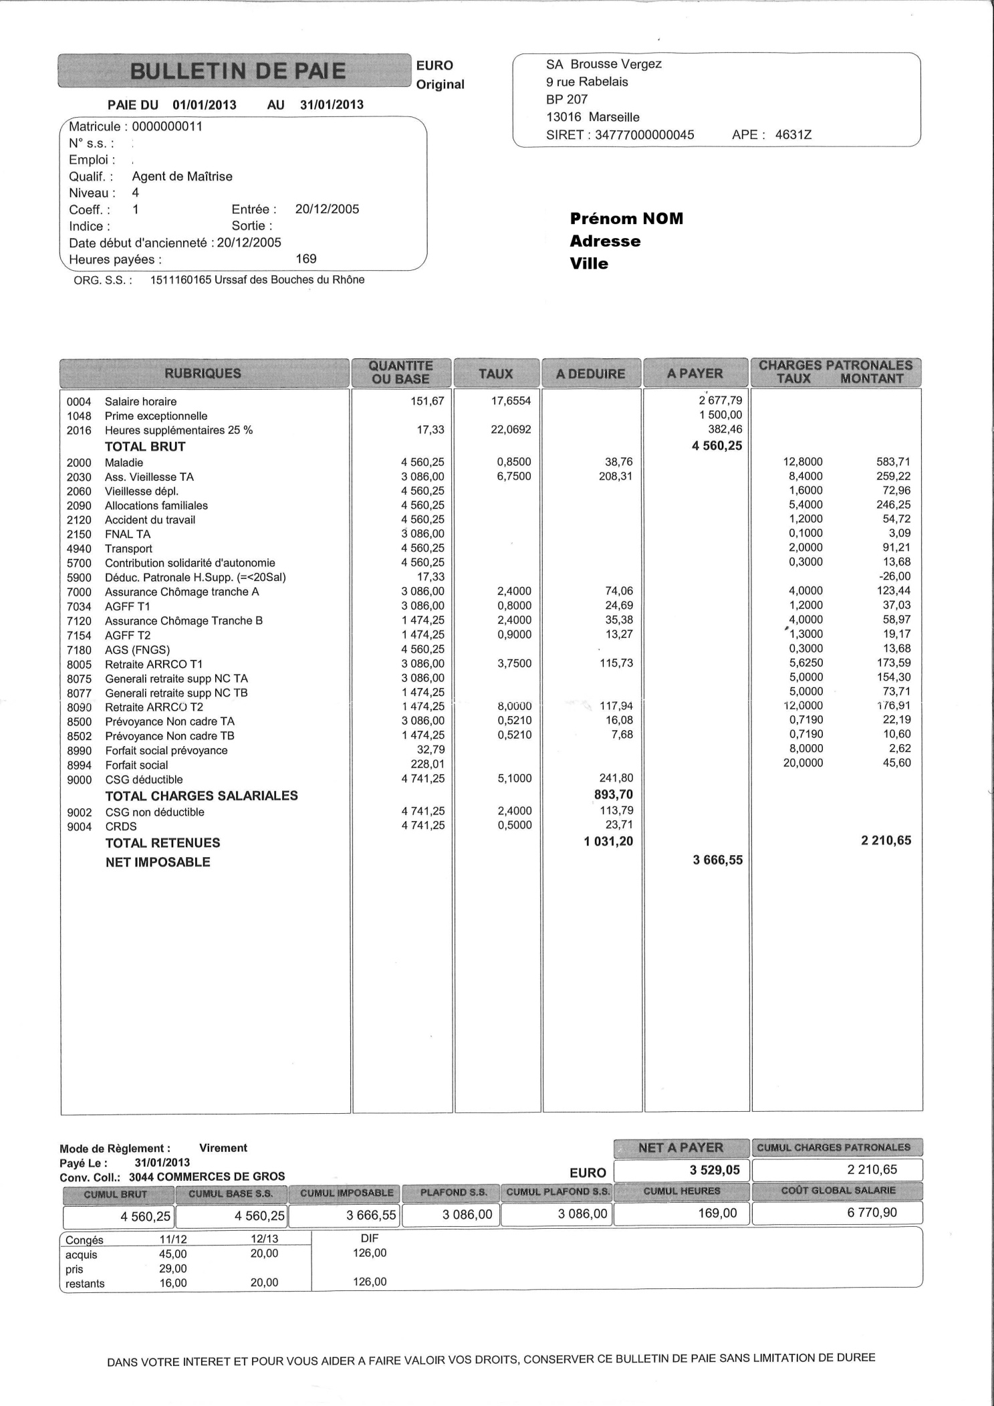

* **Annexe 6 : Extrait Tableau de bord de l’entreprise Brousse Vergez**

|  |  |  |  |
| --- | --- | --- | --- |
| Année | Chiffre d’affaires (€) | Valeur ajoutée (€) | Quantités vendues (kg) |
| N-2 | 24 470 720 | 1 231 718 | 20 969 033 |
| N-1 | 27 164 850 | 1 631 280 | 21 398 333 |
| N | 29 534 435 | 1 838 485 | 22 553 574 |

|  |  |  |
| --- | --- | --- |
| Année | Quantités vendues (kg) | |
| Conserves | Fruits secs |
| N-2 | 14 127 440 | 6 841 593 |
| N-1 | 14 711 121 | 6 687 212 |
| N | 15 029 332 | 6 513 925 |

|  |  |  |  |  |  |  |
| --- | --- | --- | --- | --- | --- | --- |
| Année | Effectif année entière | | | Effectif arrivé/parti en cours d’année  (nombre de mois de présence) | | |
| Conserves | Fruits secs | Support | Conserves | Fruits secs | Support |
| N-2 | 4 | 5 | 3 |  | 1 (10mois) | 1(5 mois) |
| N-1 | 4 | 6 | 4 | 1(8 mois) |  |  |
| N | 5 | 6 | 4 |  |  | 2(3 et 7 mois) |

Les salariés des fonctions supports seront répartis au prorata des quantités ou du chiffre d’affaires réalisés par chacun des départements de l’entreprise (Brover et Fruits Secs).

* **Annexe 7 : Vidéo**

Extrait de l’intervention de Stephan Brousse lors de la 3ème université d’été du Commerce B to B organisée à Marseille du 4 au 6 juillet 2012 par la CGI.

* **Annexe 8 : Hiérarchie des besoins selon Maslow**

